|  |  |
| --- | --- |
| Предмет | Технология разработки программного обеспечения |
| Курс | 4 |
| Работа | lab-02 |
| Дата | 10.12.2020 |
| Группа | 474 |
| Фамилия | Крикунова |
| Имя | Полина |
| Отчество | Кирилловна |

Отчёт

1. Для начала создаем рабочее окно GtkWindow и добавляем в него Containers GtkBox. Далее добавим в верхний слот Containers GtkGrid а в нижний GtkBox. Сделаем настройки для gtkBox изменим количество слотов для кнопок в дочернем GtkBox до 4 шт, и количество колонок в GtkGrid на 2 шт.

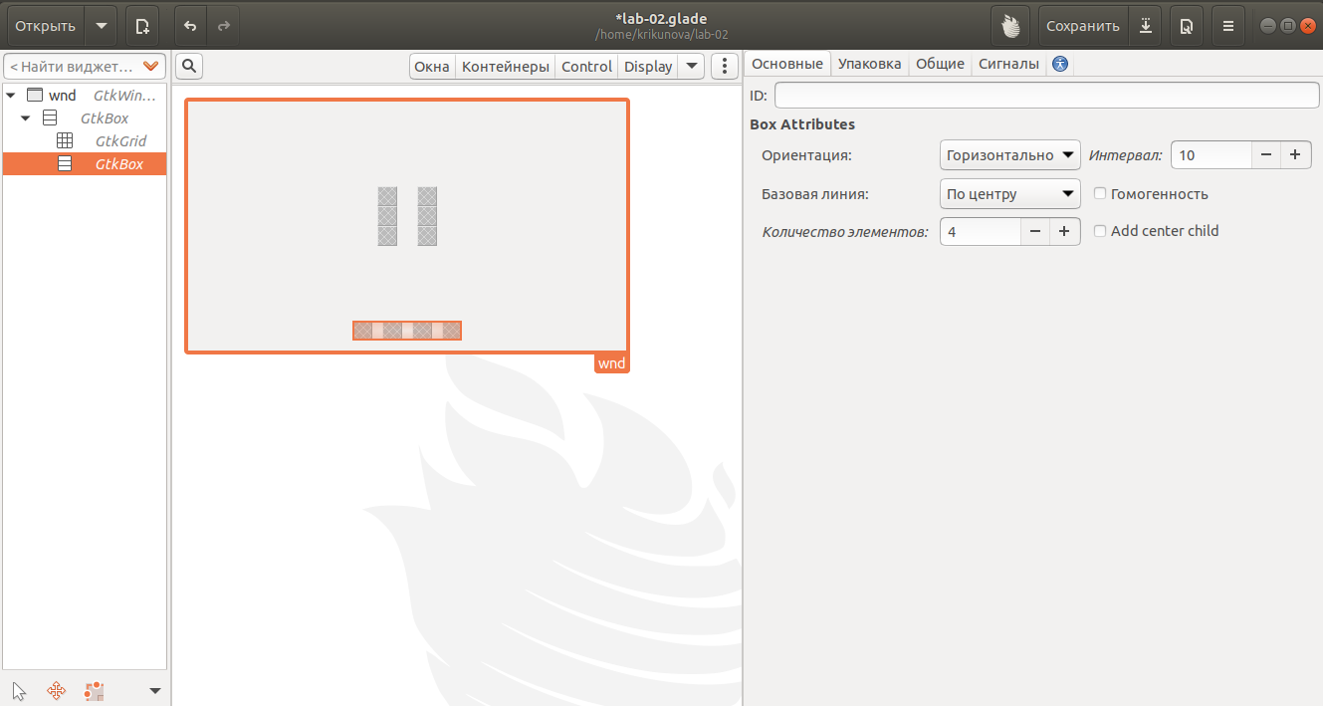

Рисунок 1-Создание gtkbox и gtkgrid

2. Добавим основные компоненты на готовые GtkGrid и GtkBox. В GtkGrid добавляем GtkLabel и GtkBox а в GtkBox 3 GtkButton.

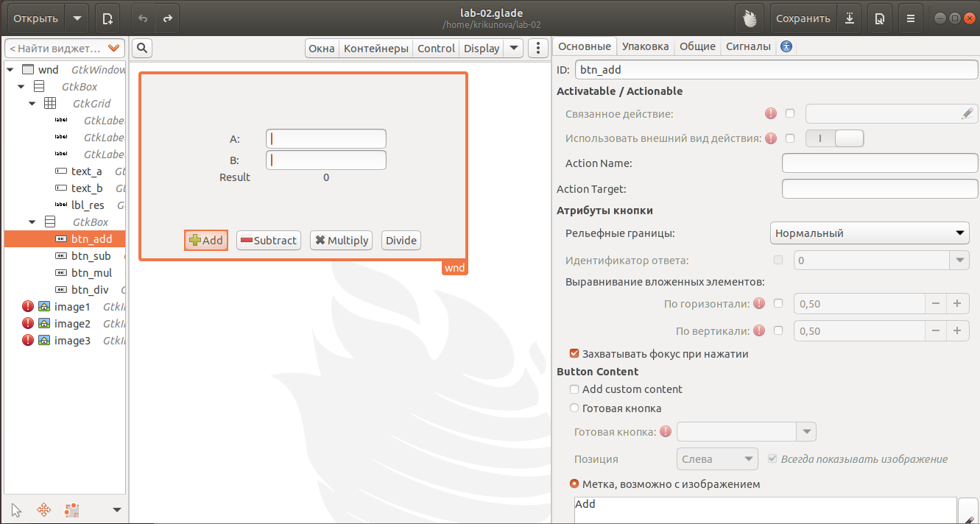

Рисунок 2-Добавление компонентов на gtkgrid и gtkbox

3. Создадим файл lab-02.lua после чего напишем основные функции для обрабоки событий нажатия на кнопки.

Сохраним этот файл с именем lab-02.lua и запустим через терминал.

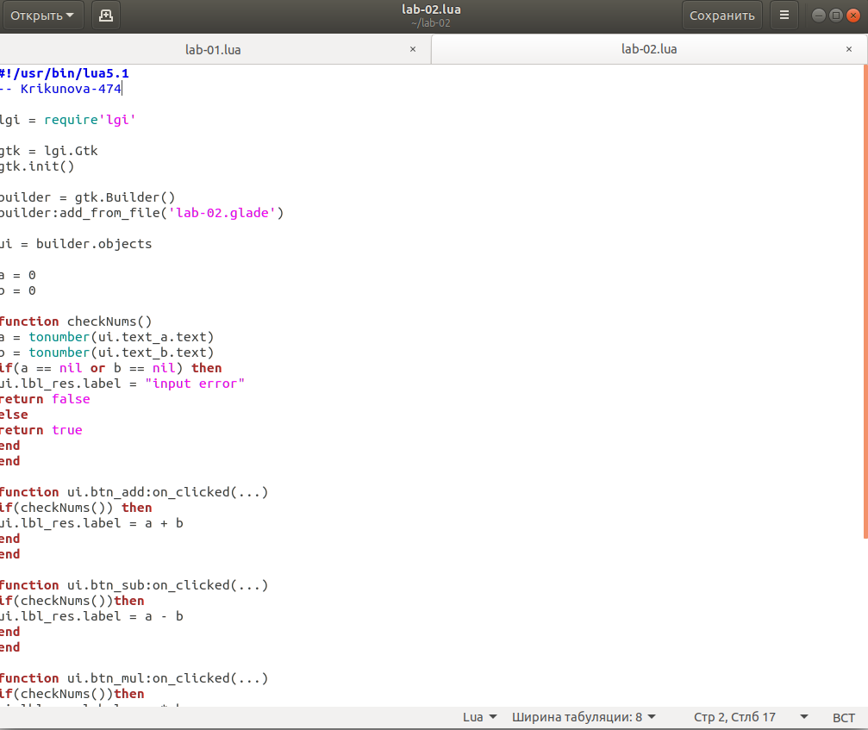

Рисунок 3-Код lua

4. Увидим результат – выведенное окно.

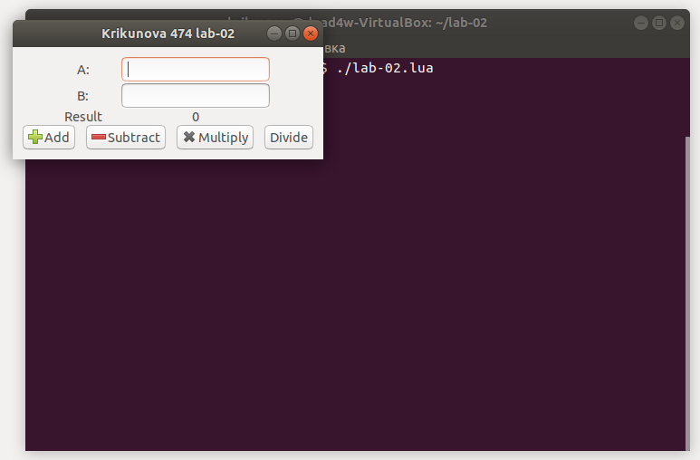

Рисунок 4-Результат работы